Аномальная жара, патрулирование и городские мероприятия: столичные мотоспасатели – об итогах сезона

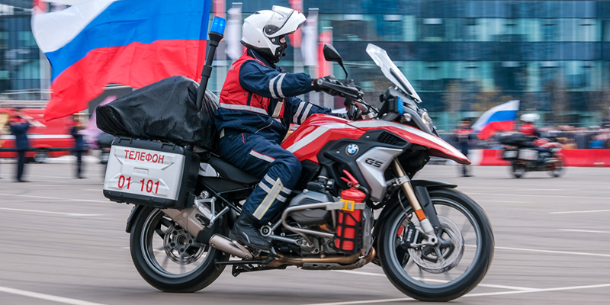

Расчеты быстрого реагирования на пожарно-спасательных мотоциклах патрулируют город, выезжают на места ДТП, помогают искать потерявшихся и обеспечивают безопасность на городских мероприятиях. А зимой тушат пожары и улучшают профессиональные знания.

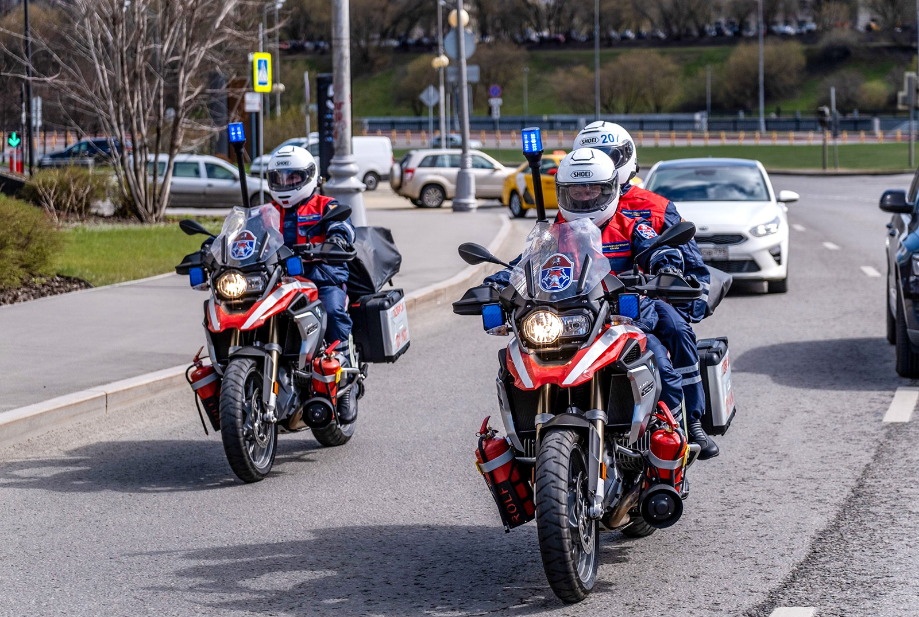

В начале октября у пожарных-мотоциклистов – уникального подразделения Пожарно-спасательного центра Москвы – завершился самый горячий сезон. С 1 мая, когда мотоотряд начал патрулировать улицы, мотоспасатели получили более двух тысяч вызовов. Работники расчетов быстрого реагирования выполнили 1859 патрулирований, 100 раз участвовали в ликвидации последствий ДТП, 125 раз оказывали социальную помощь людям.

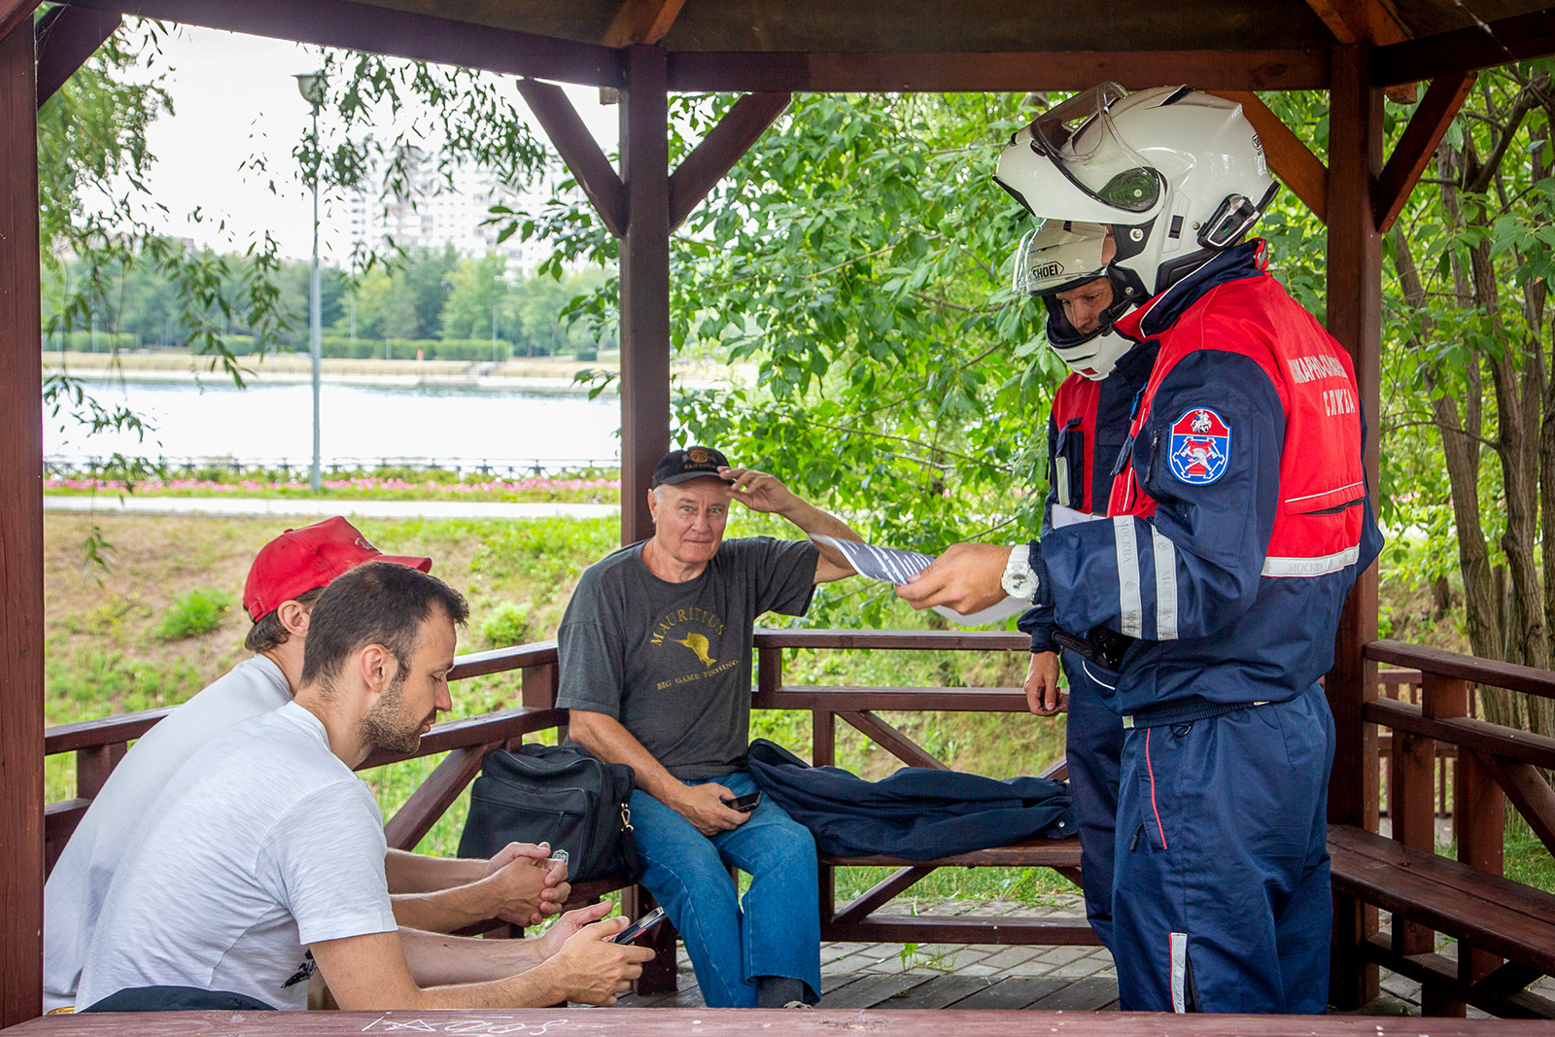

Каким выдался для мотоотряда летний сезон, какие задачи решали пожарные и чем будут заниматься в холода – в материале mos.ru.
От ДТП до пикников
Мотогруппа состоит из 11 расчетов быстрого реагирования на пожарно-спасательных мотоциклах. Около 160 работников с мая по октябрь ежедневно патрулируют столицу и готовы оперативно прийти на помощь пострадавшим или предупредить происшествие. Расчеты дислоцируются в пяти точках: пожарно-спасательный отряд (ПСО) № 206 - в ЗАО, ПСО № 207 - в ЦАО, № 214 - в ЗелАО, № 215 - в ЮАО и пожарно-спасательный отряд № 310 - в ТиНАО.
В летний сезон мотоспасатели чаще всего патрулировали основные магистрали, зоны отдыха, лесопарки и другие места массового пребывания людей, а также помогали обеспечивать безопасность на больших мероприятиях.
«Протяженность нашего маршрута патрулирования составляет примерно 70 километров. Есть остановки - как правило, это пикниковые зоны или зоны отдыха у водоемов. Мы осматриваем территорию 10–15 минут - если все хорошо, едем дальше. В любой момент можно получить сообщение о вызове на какое-то происшествие. Тогда расчет немедленно выдвигается туда» - сказал Александр Цыбин, пожарный мотогруппы ПСО № 206 Пожарно-спасательного центра.

По словам работников центра, прошедший сезон выдался сложным - в первую очередь из-за аномальной жары. Летом в парках и на природных территориях нередко случались нештатные ситуации, связанные с плохим самочувствием, и тогда специалисты оказывали москвичам первую помощь. Также они уделяли больше времени патрулированию зон отдыха у водоемов, раздавали буклеты о правилах поведения на воде, проводили профилактические беседы с отдыхающими и напоминали о технике безопасности через громкоговорящее устройство.
Часть вызовов была связана с ДТП. Легкие и маневренные моторасчеты могут оперативно прибыть на место происшествия и сразу оказать первую помощь. А оснащение позволяет свободно действовать в любой нештатной ситуации: с собой у сотрудников всегда есть аварийно-спасательный инструмент, специальные накладки на острые края и подушку безопасности автомобиля, конусы для обозначения места ДТП, средства пожаротушения и аптечка. Более того, на такой случай у мотоспасателей выработан стандартный алгоритм действий.
«Если случается ДТП, определяется ближайший расчет, который может оперативно прибыть на место. Если спасатели сами обнаруживают ДТП во время патрулирования, информация о нем передается диспетчеру, который сообщает о случившемся остальным службам. Старший расчета может запросить дополнительные аварийно-спасательные формирования, определенное количество машин скорой помощи и даже вертолет, если ситуация нештатная и пострадавшего нужно срочно доставить в лечебное учреждение, минуя плотный дорожный трафик» - сказал Юрий Иванов, заместитель начальника аварийно-спасательного отряда № 8 Пожарно-спасательного центра.
В это время другие работники отряда ограждают место ДТП и снимают клеммы с аккумуляторов транспорта, чтобы исключить возгорание. Если потребуется извлекать пострадавших, поврежденные автомобили сначала стабилизируют, а уже после этого проводят спасательную операцию. Все обязанности уже распределены заранее - кто режет крышу, кто оказывает психологическую поддержку, кто работает с гидравлической станцией.
Нередко мотоспасателей вызывали для помощи городским службам, если, например, требовалась помощь со вскрытием дверей или транспортировкой человека с инвалидностью. Кроме того, мотоциклистов привлекали к поиску потерявшихся людей в лесопарковых массивах, а также к обеспечению безопасности городских мероприятий.
Работа спасателей зимой
После завершения сезона мотоциклы «впадают в спячку» - транспорт готовят к зиме и проводят консервацию оборудования. А вот пожарным не до отдыха: до 1 мая они будут дежурить в составе расчетов пожарно-спасательных и других специальных автомобилей - участвовать в тушении пожаров и помогать пострадавшим.
Кроме того, в несезон мотоспасатели проходят обучение и переподготовку. Каждый, кто хочет повысить профессиональный класс, должен изучить две новые специальности.
«Есть огромный спектр предметов и дисциплин, которые можно изучать. Это, в частности, судовождение, оказание первой помощи и работа со средствами подмащивания (конструкциями для высотных работ). Чем больше у тебя навыков, тем лучше» - сказал Юрий Иванов, заместитель начальника аварийно-спасательного отряда № 8 Пожарно-спасательного центра.
Все кандидаты в спасатели и пожарные проходят строгий отбор и длительную подготовку, которая предусматривает обучающие курсы и обязательные аттестации. Полученные навыки отрабатывают на тренажерах в условиях, максимально приближенных к реальным. Также каждому необходима хорошая физическая форма. От мотоспасателей требуется максимальная концентрация внимания: нужно физически и психологически собраться перед выездом, быстро передвигаться, соблюдая правила движения.
«Среди мотоциклистов отряда есть спортсмены, но даже тем, кто пришел сюда, не имея разряда, приходится уделять физической подготовке много времени. Нужно следить за физической формой и рационом. Профессия обязывает, ведь от действий пожарного и спасателя зависят жизни других людей», - подчеркивает Александр Цыбин.
Найти бабушку, развеселить ребенка
Александр Цыбин рассказывает, что мотоциклы привлекали его с детства. После восемнадцатилетия он сначала получил права на автомобиль, а затем и на мотоцикл.
«Прошло еще несколько лет после совершеннолетия, а я мечтал о своем мотоцикле. И так получилось, что в 24 года одновременно стал и папой (у меня родилась дочка), и обладателем первого “железного коня”, - говорит пожарный. - Супруга разделяет мое хобби».
По словам Александра Цыбина, нередко самой напряженной работой становится поиск заблудившихся. Иногда мотоциклистов привлекают для помощи добровольческому поисково-спасательному отряду «ЛизаАлерт».
«Приехав на место, мы включаем спецсигналы и пытаемся связаться с потерявшимися по телефону. Часто нас слышат сразу, и тогда поиск упрощается. Если нет, приходится оставлять мотоциклы и заходить в глубь леса. Так было недавно, когда мы искали пенсионерку. По телефону она сказала, что слышит нас, но выйти не может, потому что уже нет сил. Мы нашли ее в лесу, работая на отклик. Однако женщина категорически не хотела бросать две корзины с грибами. Пришлось одному из нас помогать ей эвакуироваться, а другому - нести грибы» - сказал Александр Цыбин, пожарный мотогруппы ПСО № 206 Пожарно-спасательного центра.
Помогать людям пожарные не перестают и в свободное от работы время. Они занимаются благотворительностью, в частности участвуют в выездах общественной организации «Мототерапия». «Наше движение посещает социальные приюты, детские дома, онкологические центры. Мы приносим детям радость - заметно, как у них загораются глаза, когда они видят мотоциклы и узнают, что мы можем их покатать», - делится собеседник mos.ru.
Все выезды проходят только по территории учреждений. Чтобы дети почувствовали себя настоящими мотоциклистами, для них спасатели берут экипировку - шлемы, балаклавы и защиту.

